Fomos acometidos por chuva de granizo no dia 28 de agosto, na localidade do Sertão Capivara, a Defesa Civil fez a entrega de lonas a 18 famílias com o auxílio dos Bombeiros e Secretaria de Obras.
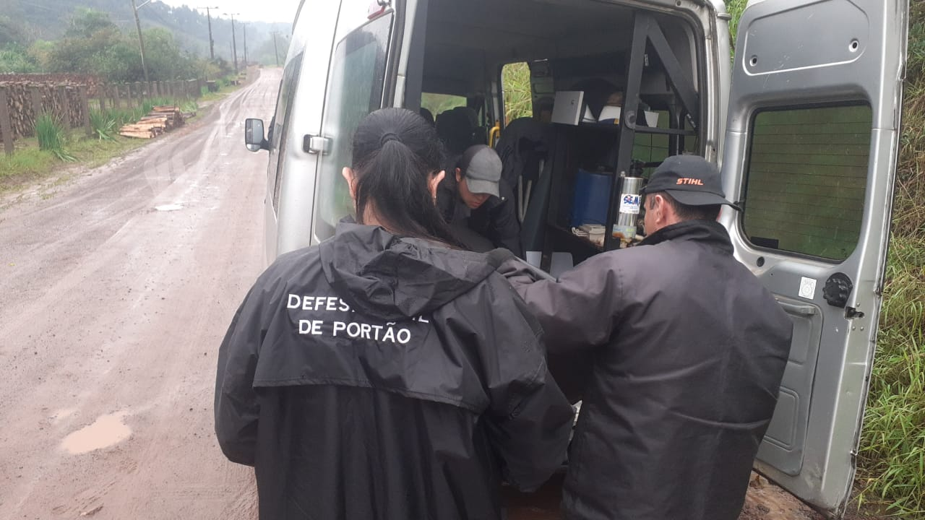

A Coordenadora da Defesa Civil realizou alguns cursos e oficinas juntamente com membros do Conselho de Defesa Civil: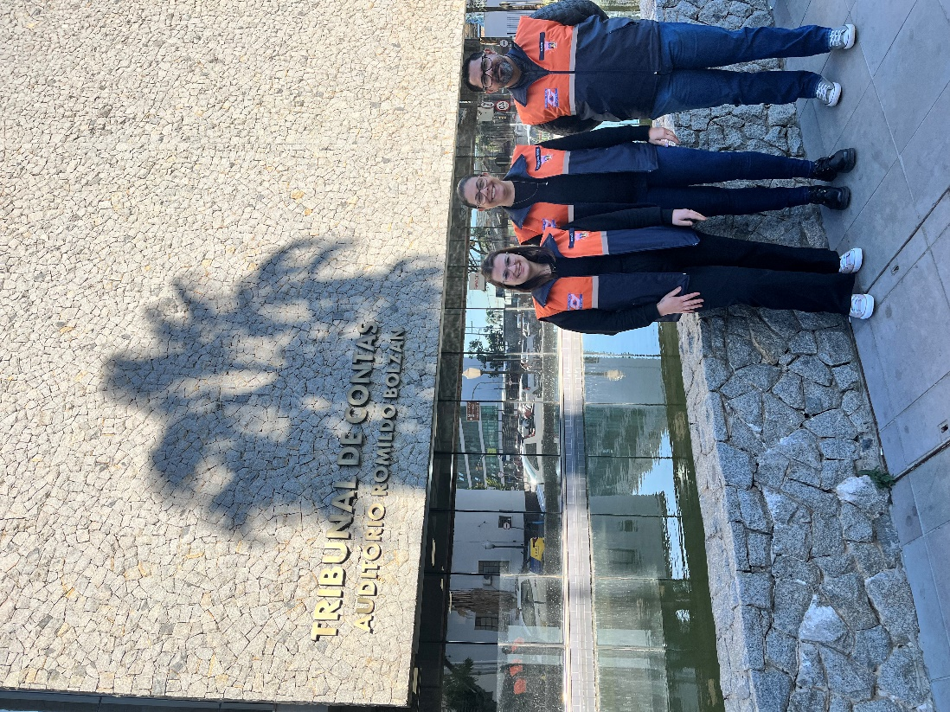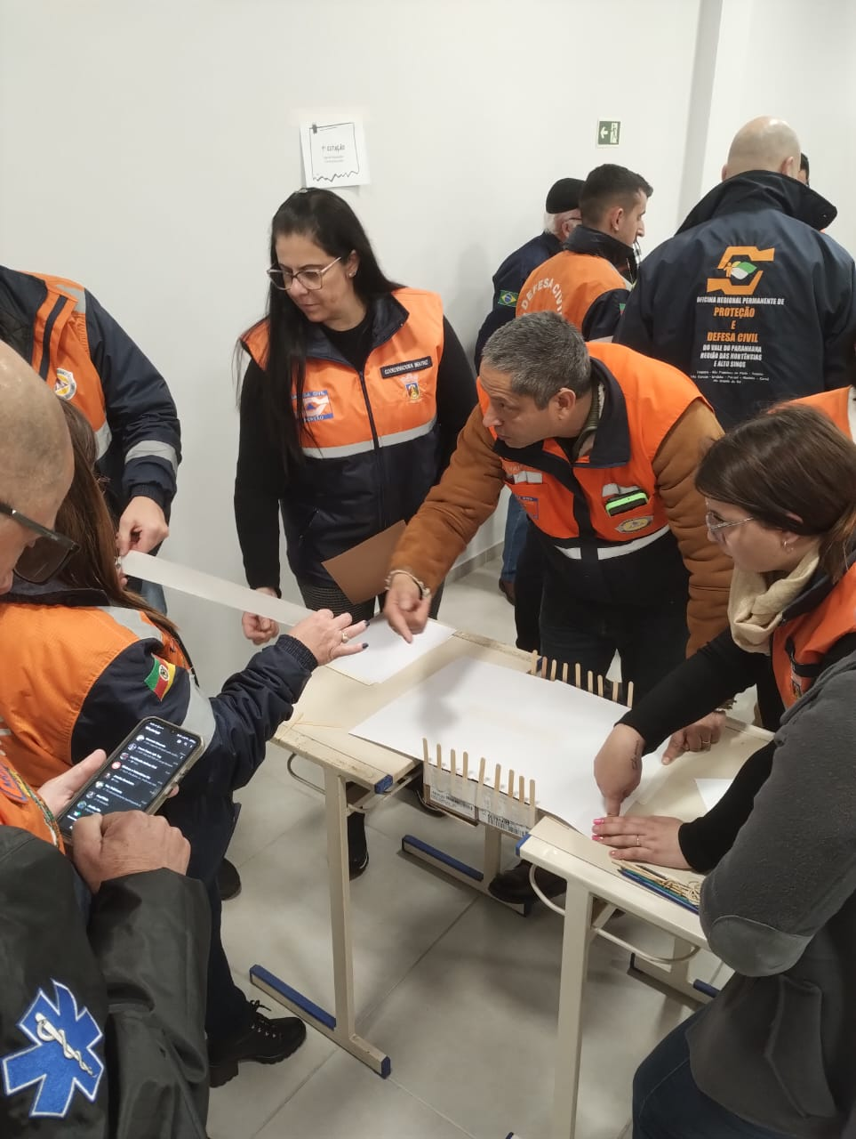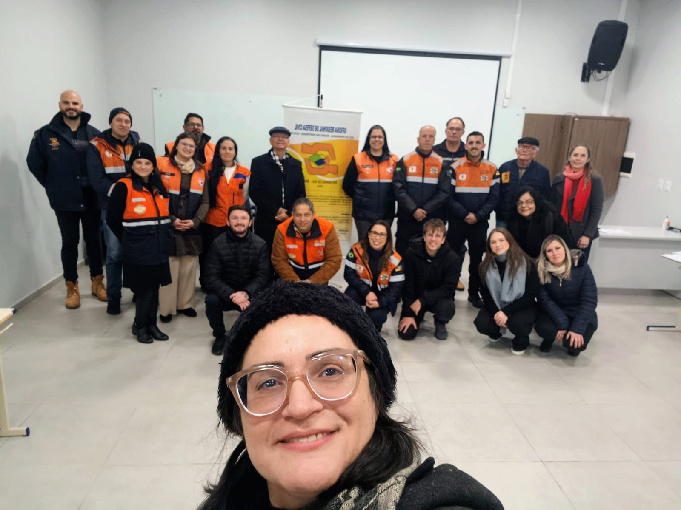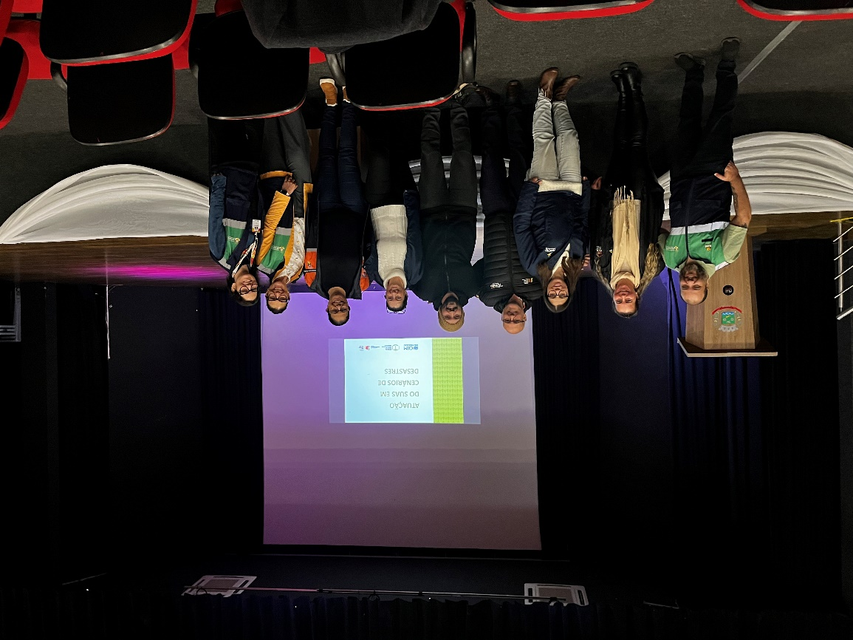

A Defesa Civil recebeu de cortesia capaz de chuvas e jardineiras da Empresa Vértice:


Primeira oficina de Agentes Mirins de Defesa Civil realizado na Escola Afonso Gomes de Carvalho, no período de agosto a novembro de 2025, formando 28 alunos.

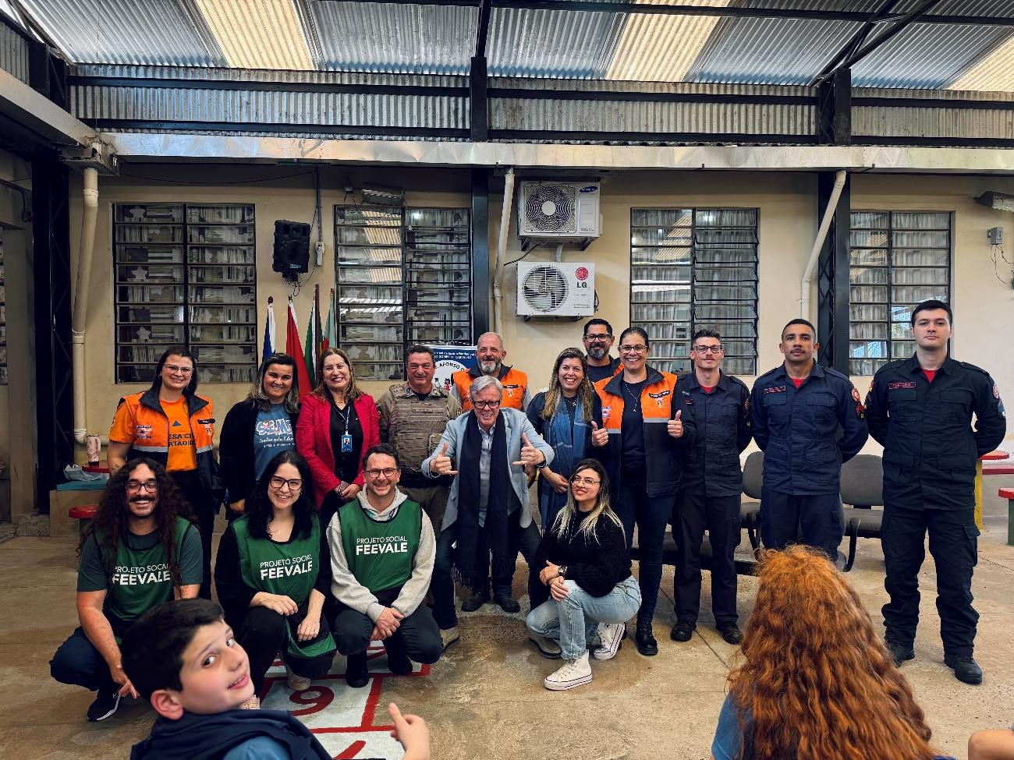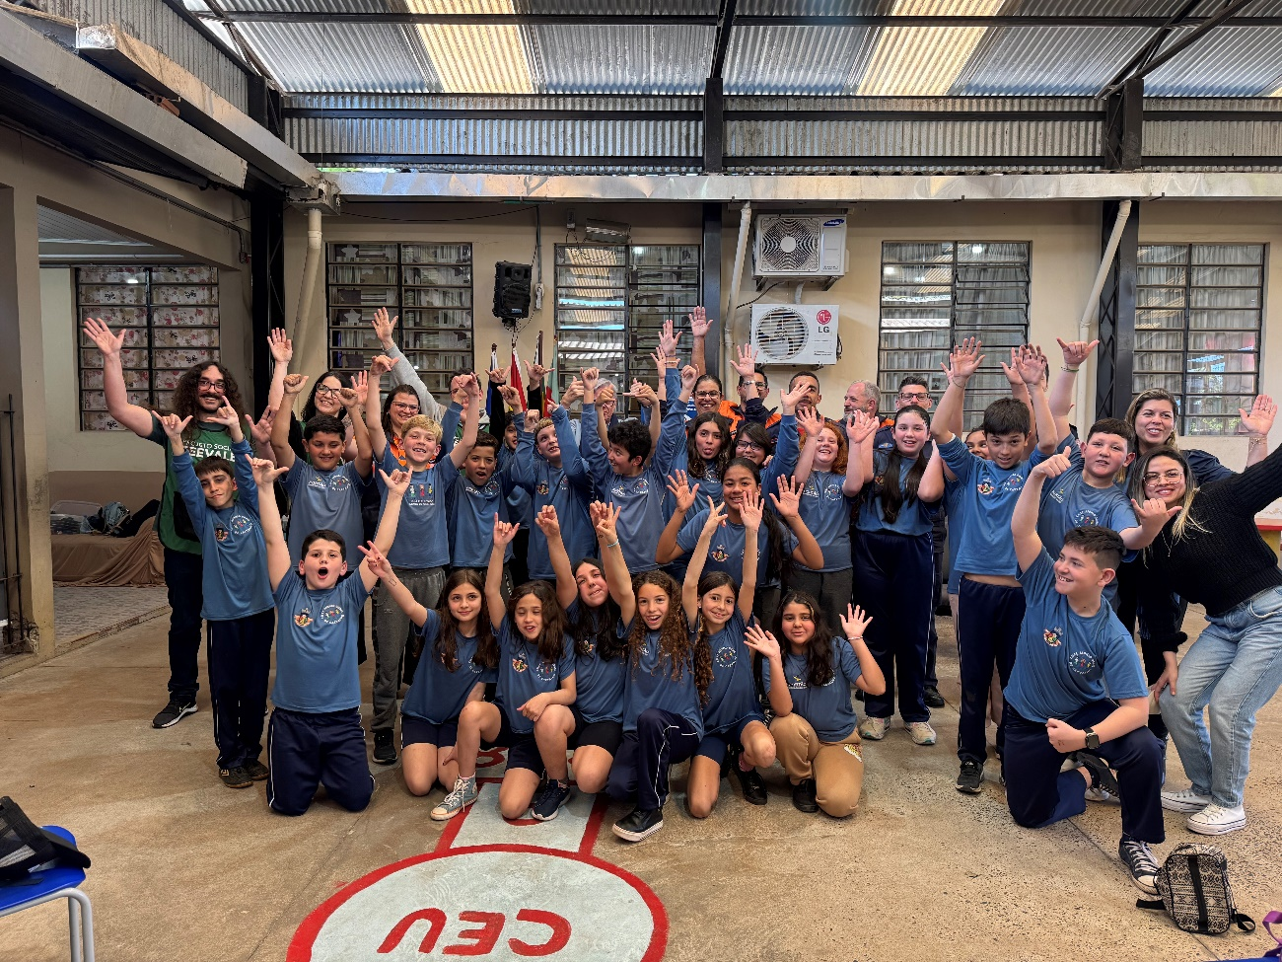
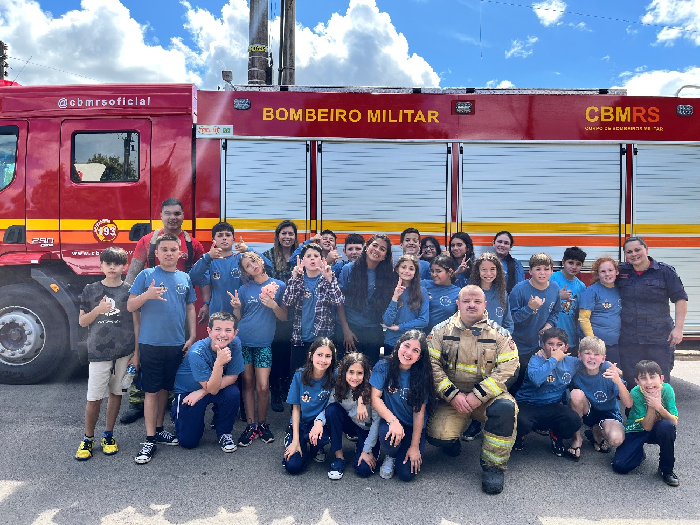
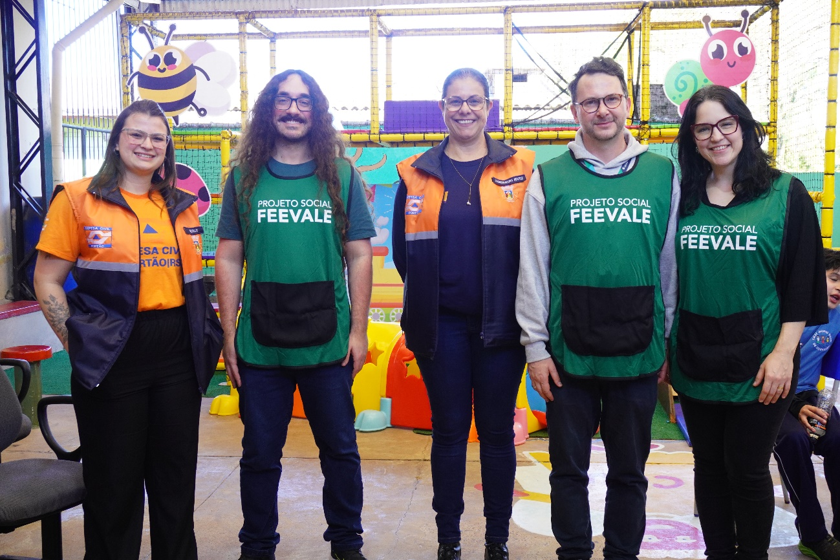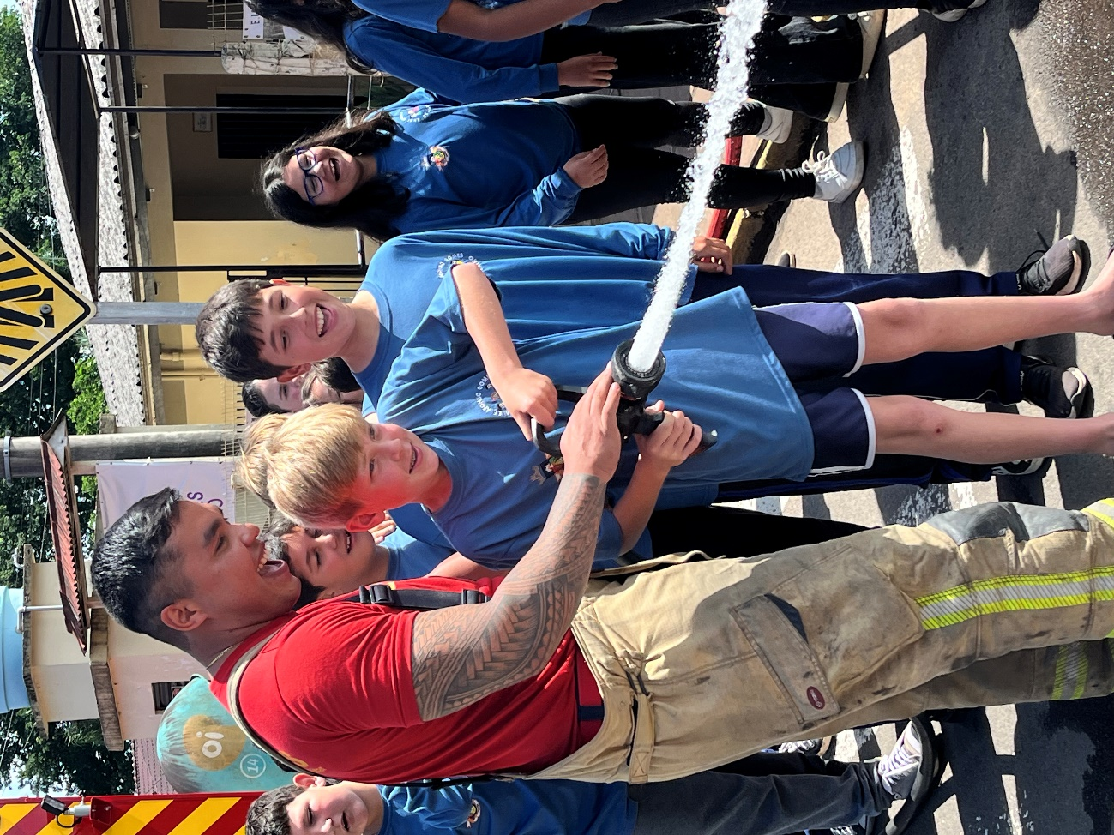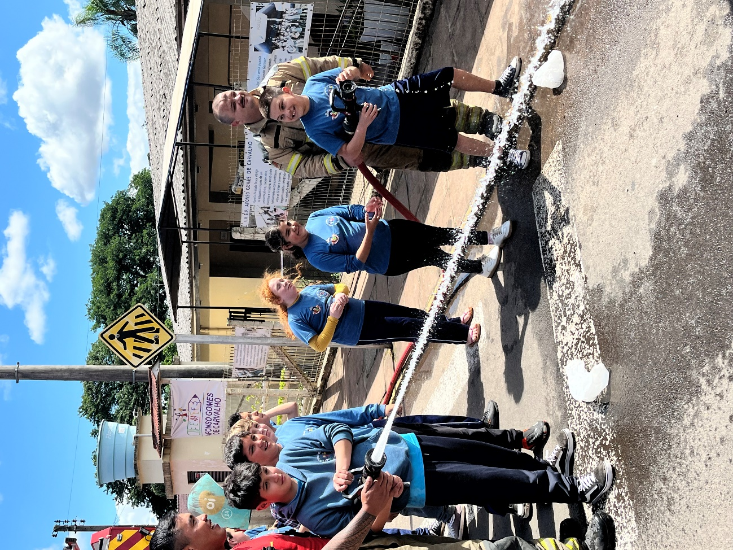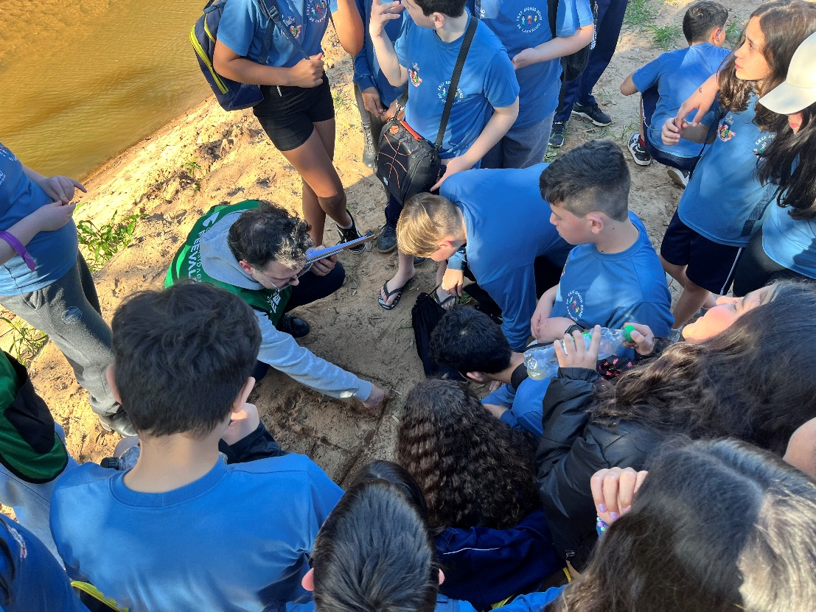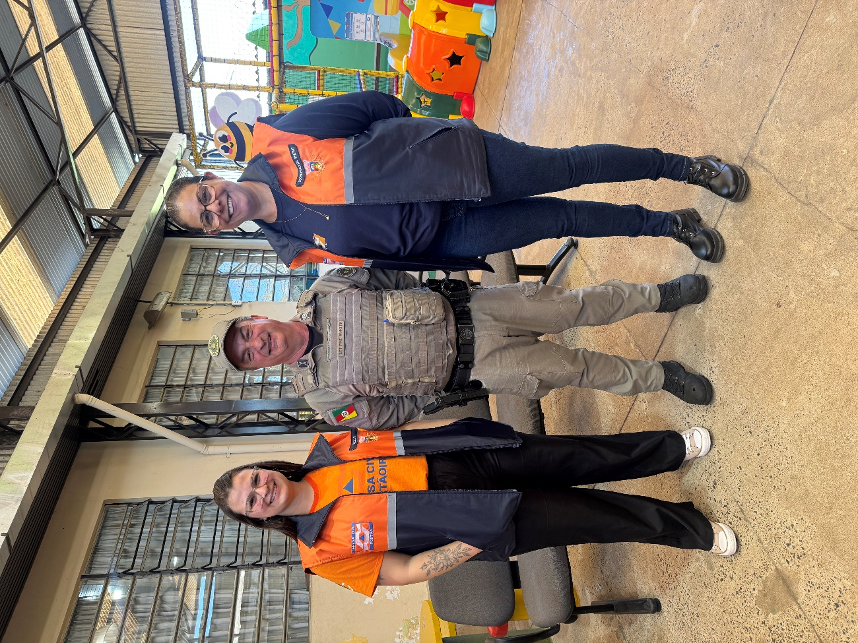

Conseguimos através de convênio com o CEMADEN dois pluviômetros eletrônicos instalados em dois pontos, um na Escola Vila Souza e o outro nos Bombeiros:
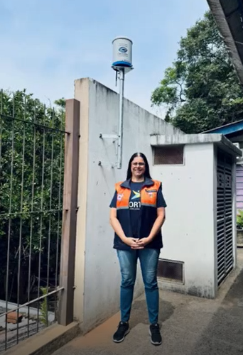
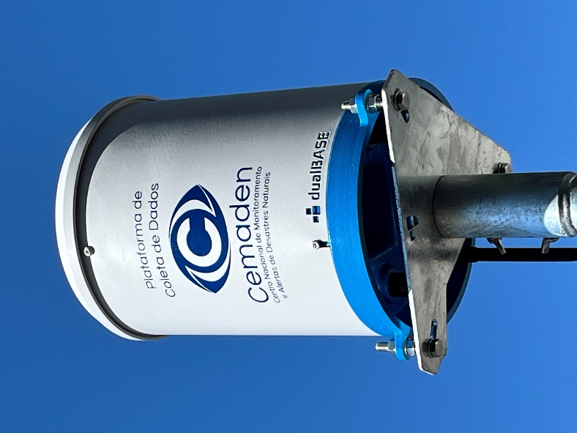

Obras irregulares foram interditadas para regularização, ação conjunta da Defesa Civil e Engenharia:
